**Projektmunka dokumentálása**

**Mozgóbolt webalkalmazás**



**Premontrei Szakgimnázium és Technikum**

**Szoftverfejlesztő és tesztelő szak**

**5-0613-12-03**

**Készítette:**

**Igazi Kristóf Tamás, Hamza Richárd**

**Keszthely**

**2025**

**Tartalom**

1. Bevezetés 3

2. A Projekt célja 5

3. Adatbázis modell: 5

4. A Rendszer felépítése 5

4.1. Termékkínálat 5

4.2. Működési Folyamat 6

5. Környezetvédelmi hatások 6

6. Használati előnyök 6

7. Összegzés 6

8. Lehetséges jövőbeli fejlesztések: 7

9. Biztonságos rendszer: 7

# 1. Bevezetés

A vizsgafeladat keretében egy mozgóbolt rendszer fejlesztését valósítottuk meg. Projektünk egy olyan élelmiszerboltot modellez, amely könnyen elérhető, hatékony kiszállítást biztosít, és speciális igényeket is kielégít. Az elkészült rendszer célja a vásárlás egyszerűsítése, a környezeti terhelés csökkentése, valamint azoknak az embereknek a segítése, akik bármilyen okból kifolyólag nehezebben mozognak , például kisvárosokban, falvakban élők, akik számára a legközelebbi bolt nagy távolságra található.

A mozgóbolt egy különleges szolgáltatás, amely a hagyományos üzletekhez képest rugalmasabb módon juttatja el a mindennapi élelmiszereket és egyéb alapvető termékeket a vásárlókhoz. Egy ilyen bolt általában egy jól felszerelt teherautó vagy kisbusz, amely előre meghatározott útvonalon haladva több települést is kiszolgál. Elsősorban olyan helyeken működik hatékonyan, ahol kevés a helyi üzlet, vagy az emberek nehezebben jutnak el egy bevásárlóközpontba.

A rendszer működése egyszerű, mégis hatékony. A mozgóbolt meghatározott menetrend szerint közlekedik, és a kijelölt megállókon a lakosok előre tudják, mikor érkezik. Az árukínálat az alapvető élelmiszerektől kezdve a háztartási cikkekig széles skálán mozog, sőt, előrendelési lehetőséget is biztosít, hogy minden vásárló garantáltan hozzájusson a szükséges termékekhez.

A mozgóbolt nem csupán egy áruszállító jármű, hanem egy közösségi tér is, amely hozzájárul a vidéki és kisebb településeken élők mindennapjainak megkönnyítéséhez. Egy ilyen rendszer nemcsak kényelmes és hatékony megoldást kínál a vásárlásra, hanem fenntartható alternatívát is jelent a hagyományos üzletekkel szemben, csökkentve az egyéni utazások számát és ezáltal a környezeti terhelést.

A projekt megvalósítása során **lelkesen dolgoztunk**, és rengeteg új dolgot tanultunk! Nemcsak a mozgóboltok működéséről szereztünk mélyebb ismereteket, hanem megtapasztaltuk, milyen izgalmas egy ilyen rendszert megtervezni és létrehozni. Összehangolt csapatmunkával, kreatív ötletekkel és sok nevetéssel haladtunk előre, miközben egyre jobban beleláttunk az élelmiszer-ellátás gördülékeny megszervezésébe.

Munkánk során nemcsak **problémamegoldó készségeinket fejlesztettük**, hanem azt is megtanultuk, milyen fontos egy olyan szolgáltatás, amely valódi segítséget nyújt az embereknek. Különösen izgalmas volt látni, hogyan lehet egy egyszerű ötletből egy **hatékony, fenntartható és közösségépítő rendszer**, amely megkönnyíti a mindennapokat.

Összességében elmondhatjuk, hogy ez a projekt nemcsak egy kihívás volt, hanem egy **élményekkel teli, tanulságos és szórakoztató utazás** is, amely során sok új ismerettel gazdagodtunk és talán egy kicsit jobban megértettük, hogy egy apró változás is hatalmas segítséget jelenthet mások számára.

# 2. A Projekt célja

A mozgóbolt rendszerének kifejlesztésével a következő célokat tűztük ki:

Vidéken élők támogatása: Idősek, mozgássérültek és olyan emberek segítése, akik közlekedési lehetőségek hiányában nem tudják könnyen megoldani a bevásárlást.

Időmegtakarítás: Az online rendelések és az ajtóig történő kiszállítás lehetőséget ad arra, hogy a felhasználók más, fontosabb teendőikre fordíthassák idejüket.

Fenntarthatóság: A rendszer hozzájárul a környezet terhelésének csökkentéséhez azáltal, hogy egyetlen jármű egyszerre több háztartást szolgál ki, így csökkentve a gázkibocsátást és az üzemanyag-felhasználást.

# 3. Adatbázis modell:

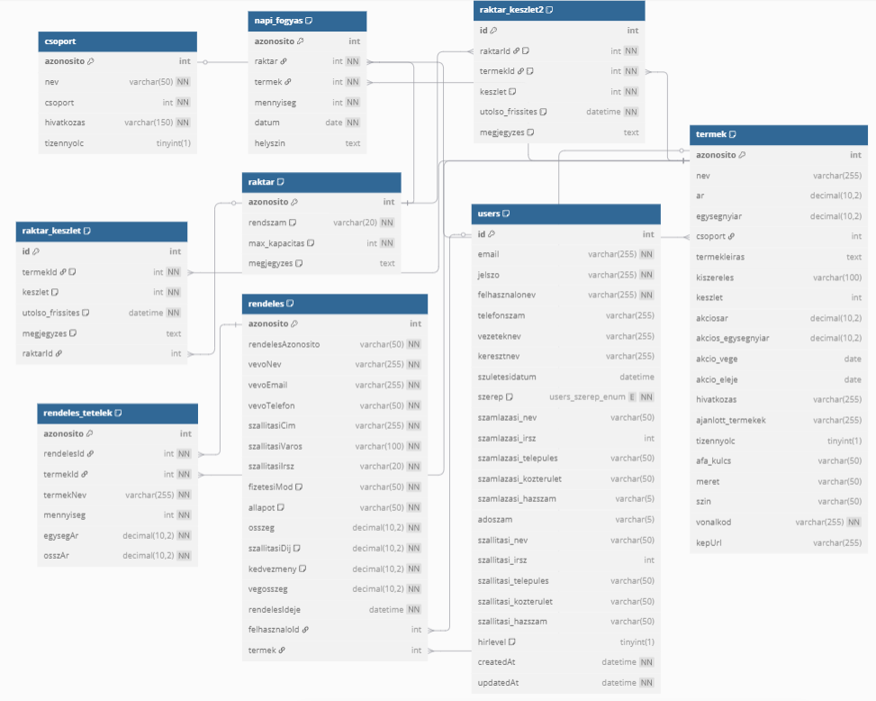

3.1 User modell  
Tábla: users  
Mezők: id, email, jelszo, felhasznalonev, telefonszam, vezeteknev, keresztnev, szuletesidatum, szerep, szamlazasi_nev, szamlazasi_irsz, szamlazasi_telepules, szamlazasi_kozterulet, szamlazasi_hazszam, adoszam, szallitasi_nev, szallitasi_irsz, szallitasi_telepules, szallitasi_kozterulet, szallitasi_hazszam, hirlevel  
Kapcsolatok: kapcsolatban áll a rendeles táblával (hasMany), egy usernek több rendelése lehet

3.2 Termek modell  
Tábla: termek  
Mezők: azonosito, nev, ar, egysegnyiar, csoport, termekleiras, kiszereles, keszlet, akciosar, akcios_egysegnyiar, akcio_vege, akcio_eleje, hivatkozas, ajanlott_termekek, tizennyolc, afa_kulcs, meret, szin, kepUrl, vonalkod  
Kapcsolatok: tartozik egy csoporthoz (belongsTo), és több rendelestetelhez vagy raktarkeszlethez kapcsolódhat

3.3 Csoport modell  
Tábla: csoport  
Mezők: azonosito, nev, csoport, hivatkozas, tizennyolc  
Kapcsolatok: több termék is tartozhat egy csoporthoz (hasMany)

3.4 Raktar modell  
Tábla: raktar  
Mezők: azonosito, rendszam, max_kapacitas, megjegyzes  
Kapcsolatok: kapcsolódik a raktar_keszlet, raktar_keszlet2 és napi_fogyas táblákhoz

3.5 RaktarKeszlet modell  
Tábla: raktar_keszlet  
Mezők: raktarId, termekId, keszlet, utolso_frissites, megjegyzes  
Kapcsolatok: tartozik egy raktarhoz és egy termekhez (belongsTo), valamint a raktar és termek hasMany kapcsolatban van vele

3.6 RaktarKeszlet2 modell  
Tábla: raktar_keszlet2  
Mezők: raktarId, termekId, keszlet, utolso_frissites, megjegyzes  
Kapcsolatok: ugyanazok mint a raktar_keszlet esetében, alternatív tároló tábla

3.7 napi_fogyas modell  
Tábla: napi_fogyas  
Mezők: azonosito, raktar, termek, mennyiseg, datum, helyszin  
Kapcsolatok: tartozik egy raktarhoz és egy termekhez (belongsTo)

3.8 Rendeles modell  
Tábla: rendeles  
Mezők: azonosito, rendelesAzonosito, vevoNev, vevoEmail, vevoTelefon, szallitasiCim, szallitasiVaros, szallitasiIrsz, fizetesiMod, allapot, osszeg, szallitasiDij, kedvezmeny, vegosszeg, rendelesIdeje, felhasznaloId  
Kapcsolatok: több rendelesTetelek kapcsolódhat hozzá (hasMany), tartozhat hozzá user is (belongsTo)

3.9 RendelesTetelek modell  
Tábla: rendeles_tetelek  
Mezők: azonosito, rendelesId, termekId, termekNev, mennyiseg, egysegAr, osszAr  
Kapcsolatok: tartozik egy rendeléshez és egy termékhez

**4. Adatbázis felépítése**

### 1. csoport **tábla**

Ez a tábla a termékek csoportosítására szolgál. Például italok, élelmiszerek, műszaki cikkek stb.

* **azonosito**: Egyedi, automatikusan növekvő elsődleges kulcs.
* **nev**: A csoport megnevezése.
* **csoport**: Valószínűleg hierarchikus csoportosításra utal (pl. főcsoport-alkategória).
* **hivatkozas**: Egyedi URL vagy referencia azonosító.
* **tizennyolc**: Jelzi, hogy 18 éven felülieknek szóló termékcsoport-e.

### 2. raktar **tábla**

A mozgóboltok azonosítására szolgál.

* **azonosito**: Elsődleges kulcs.
* **rendszam**: Egyedi rendszám (pl. gépjármű rendszáma).
* **max_kapacitas**: Maximálisan szállítható kapacitás (alapértelmezett: 1000).
* **megjegyzes**: Opcionális leírás a boltról.

### 3. termek **tábla**

A termékek részletes leírását tartalmazza.

* **azonosito**: Egyedi termékazonosító.
* **nev, ar, egysegnyiar, kiszereles**: A termék alapvető adatai.
* **csoport**: Kapcsolat a csoport táblával.
* **termekleiras**: Hosszabb szöveges leírás.
* **keszlet**: Alapértelmezett készlet.
* **akciosar**, **akcios_egysegnyiar**, **akcio_eleje**, **akcio_vege**: Akciós információk.
* **hivatkozas**, **ajanlott_termekek**, **vonalkod**: Marketing, ajánlások, beazonosítás.
* **afa_kulcs**, **meret**, **szin**: Kiegészítő információk.
* **kepUrl**: A termékhez tartozó kép URL-je.

### 4. napi_fogyas **tábla**

A napi eladásokat és fogyást naplózza.

* **azonosito**: Elsődleges kulcs.
* **raktar**, **termek**: Külső kulcs a raktárra és termékre.
* **mennyiseg**, **datum**, **helyszin**: Mennyi fogyott, mikor, hol.

### 5. raktar_keszlet **és** raktar_keszlet2 **táblák**

Mindkét tábla az egyes mozgóboltok (raktárak) aktuális készletét tárolja.

* **termekId**, **raktarId**: Hivatkozások a termek és raktar táblára.
* **keszlet**: Elérhető készlet adott helyen.
* **utolso_frissites**: Mikor történt az utolsó frissítés.
* **megjegyzes**: Opcionális megjegyzés.

A raktar_keszlet2 tábla redundánsnak tűnhet, de lehet, hogy külön funkciókat vagy tesztelést szolgál.

### 6. users **tábla**

A felhasználók (vevők, adminok stb.) adatait tartalmazza.

* **id**: Egyedi felhasználóazonosító.
* **email**, **jelszo**, **felhasznalonev**: Bejelentkezési adatok.
* **személyes és számlázási adatok**: Név, cím, telefonszám, adószám.
* **szerep**: admin, user, vevo szerepkör.
* **hirlevel**: Feliratkozott-e hírlevélre.
* **createdAt**, **updatedAt**: Regisztráció és utolsó módosítás időpontja.

Az email-címre számos egyedi megszorítás van, ezt optimalizálni lehetne.

### 7. rendeles **tábla**

A leadott rendeléseket rögzíti.

* **azonosito**: Egyedi rendelésazonosító.
* **rendelesAzonosito**: Egyedi publikus azonosító (pl. vásárlási bizonylat száma).
* **vevo adatai**: Név, email, telefon.
* **szallitasi adatok**, **fizetesiMod**, **allapot**: Szállítás és fizetés részletei.
* **osszeg**, **kedvezmeny**, **vegosszeg**, **szallitasiDij**: Pénzügyi adatok.
* **rendelesIdeje**: Mikor történt a rendelés.
* **felhasznaloId**, **termek**: Hivatkozások más táblákra.

### 8. rendeles_tetelek **tábla**

A rendeléshez tartozó terméktételeket tartalmazza.

* **rendelesId**, **termekId**: Rendelés és termék kapcsolata.
* **termekNev**, **mennyiseg**, **egysegAr**, **osszAr**: A rendelés részletei.

# 5. Frontend

## ****1.**** info.jsx ****– Bemutatkozás oldal****

### Fő funkciók:

* **Oldalbetöltéskor** animált logó és cím megjelenítés.
* **Kosár státuszának figyelése**: localStorage és egyéni esemény (cartUpdated) alapján frissíti a kosár ikon melletti darabszámot.
* **Navigációs menü**: statikus linkeket jelenít meg különböző oldalakra (/info, /tutorial, stb.).
* **Bemutatkozó szöveges tartalom**: rólunk, küldetés, jövőkép, miért érdemes választani őket.
* **Statikus képek betöltése**: logó, csapatkép.
* **Footer**: elérhetőségi adatok, információs linkek.

## ****2.**** StaticKapcsolat.jsx ****– Kapcsolatfelvételi űrlap****

### Fő funkciók:

* **Form state kezelése**: formData objektum tartalmazza az űrlap mezőinek értékeit.
* **Submit működés**: fetch POST kérést küld a http://localhost:3000/email/contact végpontra JSON-ben az űrlapadatokkal.
* **Siker és hiba állapotkezelés**: submitStatus objektumban tárolódik, hogy sikeres, hibás vagy folyamatban van-e a beküldés.
* **Kosár ikon frissítése**: hasonlóan, mint az info.jsx-ben.
* **Statikus tartalom**: elérhetőségek, nyitvatartás, GYIK szekció.

## ****3.**** route.jsx ****– Települések oldal****

### Fő funkciók:

* **Két különálló useState tömb** (towns1, towns2) kezeli a két különböző körzet településlistáját.
* Ezek az adatok **statikusan vannak kódolva**, nem API-ból érkeznek.
* **Képek** betöltése útvonal illusztrációhoz (ut1.png, ut2.png).
* **Kiszállítási információ** fix szövegként szerepel (8:00–12:00).
* **Települések megjelenítése** táblázatszerű listákban.
* **Fejléc és lábléc**: ugyanaz a séma, mint a többi fájlban.

## ****4.**** Tutorial.jsx ****– Rendelési útmutató****

### Fő funkciók:

* useState tömb (steps) tartalmaz minden egyes lépést:
  + cím, leírás, kép útvonal
* **Lépések sorrendben megjelennek**, mindegyik külön szekcióban.
* Tartalmaz egy “Vásárlás megkezdése” gombot, amely navigate('/')-tel a főoldalra visz.
* **Gyakori kérdések szekció**: statikus tartalom formájában jelenik meg.

# 6. Környezetvédelmi hatások

A mozgóbolt rendszer a következő módon járul hozzá a fenntartható fejlődéshez:

Gázkibocsátás csökkentése: Egy jármű egy időben több háztartást szolgál ki, így kevesebb jármű van az utakon.

Energiahatékonyság: Az optimalizált útvonalak csökkentik a járművek üzemanyag-fogyasztását.

Pazarlás minimalizálása: A rászorulók rendszeres ellátása csökkenti az élelmiszer-pazarlást.

# 

# 7. Használati előnyök

Felhasználóbarát felület: Egyszerű és intuitív online rendelési rendszer.

Kényelmes kiszolgálás: A termékek házhoz érkeznek, így a vásárlóknak nem kell személyesen bevásárolniuk.

Személyre szabható: A rendszer lehetővé teszi az egyedi igények és gyakoriságok szerinti rendelést.

# 8. Lehetséges jövőbeli fejlesztések

Térképes nyomkövetés a szállításokhoz: Kedvezőbb lenne a felhasználok számára, hogy pontos visszajelzést szerezhetnek arról hogy éppen merre jár a rendelés, illetve mennyi idő annak pontos megérkezése.

Dinamikus árazás a készlet és kereslet függvényében: A gyakoribb rendelőknél bevezetni kedvezményeket, illetve hetente mindig frissíteni a készletet, azon belül is új akciók minden héten.

# 9. Biztonságos rendszer

Az webes felületen a felhasználónak az adatai titkosítva lesznek a bejelentkezés, vagy regisztráció után.

A weben található segítségnyújtás fül, ahol egy adott telefonszám található, így ha bármi probléma felmerül akkor megoldás kerül a problémára.

# 10. Reflexió

Projektünk egy olyan mozgóbolt rendszert mutat be, amely képes modern, fenntartható és kényelmes megoldást nyújtani a bevásárlási kihívásokra. A rászorulók segítése, az időmegtakarítás és a környezetvédelem szempontjai középpontban állnak, miközben egy olyan rendszer valósul meg, amely innovatív megoldásokat kínál a mindennapi élethez.